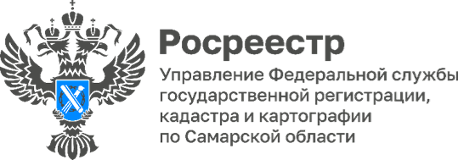
25.01.2024
Почти 1 000 000 заявлений на учетно-регистрационные действия отработал самарский Росреестр в 2023 году

В Самарской области количество представленных заявлений в 2023 году превысило показатель 2022 года на 16,5% и составило почти 1 000 000 заявлений на учетно-регистрационные действия.
Львиная доля обращений традиционно поступила на государственную регистрацию права - 700 000.
Особенно часто в 2023 году заявители обращались за постановкой на кадастровый учет - вдвое чаще, чем в предыдущем.
Наиболее популярными объектами недвижимости, в отношении которых поступали заявления стали земельные участки, которые составили 40%, помещения - 30% и сооружения – 25%.
Кроме того, Единый государственный реестр недвижимости в 2023 году пополнился почти 5 000 ранее учтенных объектов.

Материал подготовлен пресс-службой
Управления Росреестра по Самарской области

